400. Frühstück " Hellenberg "

2 Brötchen, Käse, Wurst, Schinken
Marmelade, Nutella o. Honig,
1 gek. Ei, Butter, 1 Pott Kaffee o. Tee, Orangensaft 0,10 l.

7,90 €

401. Frühstück " Knippberg "

2 Brötchen, 1 Sch. Brot, Käse, Wurst, Schinken
Marmelade, Nutella o. Honig,
Rührei, Joghurt mit Obst,
Butter, 1 Pott Kaffee o. Tee, Orangensaft 0,10 l.

9,50 €

402. Frühstück " Vital "

2 Körnerbrötchen, Geflügelwurst, Käse,
Marmelade o. Honig, Kräuterquark, frischer Obstsalat
Butter, 1 Pott Kaffee o. Tee, Orangensaft 0,10 l.

8,90 €

469. Jeder weiterer Pott Kaffee o. Tee 1,00 €.
( Nur in Verbindung mit einem Frühstück )

403. Frühstück " Elsberg "

2 Brötchen, 1 Sch. Brot, 1 Croissants
Räucherlachs, Käse, Camenbert,
Wurst, Schinken, Fleischsalat o.ä.
Marmelade, Nutella o. Honig,
Rührei, Joghurt mit Obst, Butter
Kaffee o. Tee satt, Orangensaft 0,10 l.

11,50 €

Extras

430. Kaiserbrötchen 0,50 €
431. Körnerbrötchen 0,60 €
432. 1 Scheibe Brot 0,50 €
433. Croissant 1,20 €

440. Butter 0,40 €
441. Marmelade, Nutella, Honig 0,60 €

450. Rührei - Beilage zum Frühstück 2,20 €
451. Frühstücks-Ei 0,60 €
452. Portion Rührei * 4,20 €
453. Portion Rührei mit Bacon * 4,90 €
454. Portion Rührei mit Paprika u. Käse * 5,20 €
455. 3St. Spiegelei * 4,50 €
456. 3St. Spiegelei mit Bacon * 5,20 €

* mit Brötchen
460. 1 Gl. Orangensaft 0,20 l. 2,00 €
461. 1 Gl. Sekt 0,10 l. 2,50 €
465. 1 Pott Kaffee 2,00 €
466. 1 Glas Tee 2,00 €

Herzhafte belgische Waffel

523. … mit Räucherlachs und Frischkäse
524. … mit Käse und Schinken
526. … mit Hausmacher Wurst und Röstzwiebeln

Incl. 1 Pott Kaffee oder Tee u. 1 Gl. Orangensaft 0,10 l.

8,90 €

Ab 15 Personen bereiten wir für Sie auch gern ein Frühstücksbüffet:

Gemischte Wurst- und Schinkenplatte, Käseauswahl,
Räucherlachs u. Forellenfilet mit Dipp, Rührei und gekochte Eier,
Nürnberger Würstchen und knuspriger Bacon
Marmelade, Honig und Nutella, Fleischsalat
frischer Obstsalat, Fruchtjoghurt, Müsli,
Tomate - Mozzarella mit Balsamico Dressing
Kaiserbrötchen, Mehrkornbrötchen, Brotauswahl
Kaffee oder Tee satt und Orangensaft

14,90 €

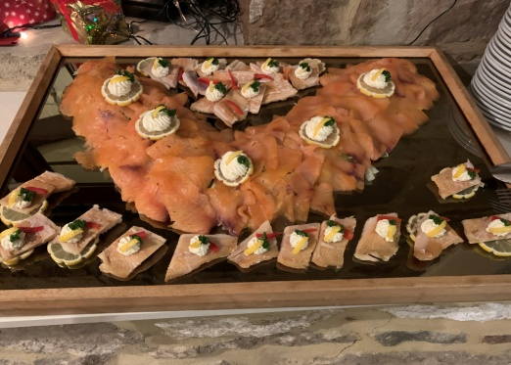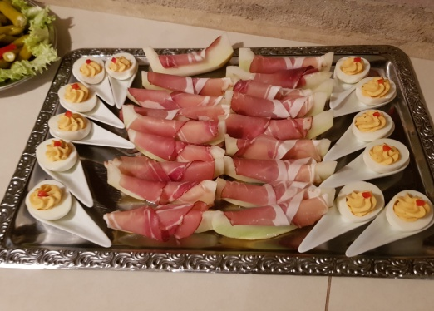

Hinweis:

Bis zwei Tage vor der Veranstaltung können Sie die Gästezahl korrigieren,
danach berechnen wir die angemeldete Personenzahl.

JEDEN SONNTAG von 09.- 12.00 Uhr

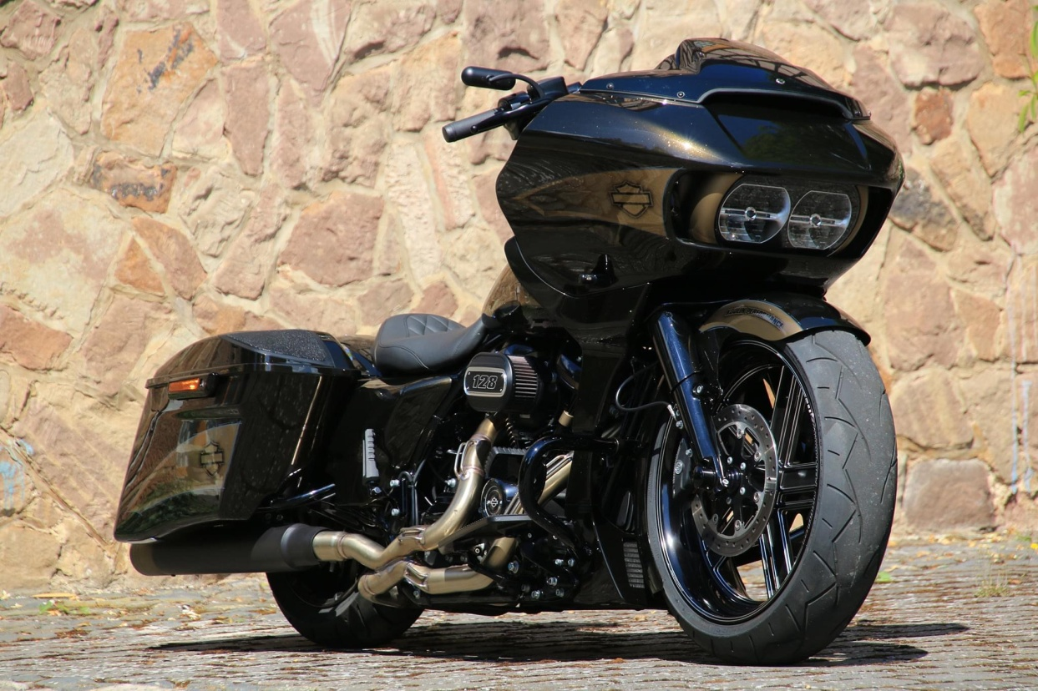

FRÜHSTÜCKEN im Dorfgasthaus " BREMER`s KLÖN - ECK "
in Schmillinghausen, Holzhäuser Straße 8, 34454 Bad Arolsen
Telefon: 05691 - 2888

Unser BIKER - FRÜHSTÜCK

Eine ordentliche Portion Rührei mit geräuchertem Speck und Bacon,
hausmacher Wurst (aus eigener Schlachtung ), Schinken und Käse
Marmelade, Nutella o. Honig, Butter
Brötchen, Brot
Kaffee o. Tee satt, 1 Gl. Orangensaft 0,10

10,90 €

